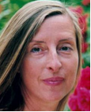
Darsho M. Willing研究过建筑学，艺术和摄影。她学习过恢复身体平衡疗法，还与麦克·布斯（Mike Booth）一起在欧娜-索玛（Aura-Soma）接受过教学以及咨询服务的长期训练。她现在是一位江湖医生，身体治疗专家，灵性彩油的一位导师。

